Maigre ou Gros
Le corps humain

Place le numéro sous chaque image qui décrit le personnage en question
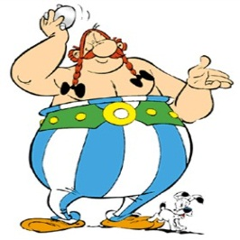
- Il est gros et roux, se plaint toujours. Son maître lui dit de faire un régime mais il ne veut pas ! Il déteste les chiens et il est jaloux d'eux. Il adore manger son plat préféré, les lasagnes. Il veut toujours être chouchouté le premier.
- Il a une barbe blanche, des vêtements rouges, il est petit comme le pouce. Il est tout bleu. Il n'a que quatre doigts. Il est gentil comme les autres de sa tribu.
- Il a une grande silhouette maigre. Il possède une longue mèche blonde d'au moins un mètre de longueur. Ce jeune garçon a un gros nez, ses oreilles sont toutes petites. Il porte un T-shirt mauve, un pantalon blanc et des chaussures rouges et blanches. Ses bras sont minces et ses jambes longues et maigres .Ce petit garçon ne dit que des bêtises et beaucoup de gros mots. Il frime beaucoup. Il a une forte imagination.
- Ce grand et gros monsieur, cet homme très musclé est un Gaulois. Monsieur géant avait sous son nez une grosse moustache. Il portait un grand casque et de grosses chaussures. Ce gaulois était très gentil comme un homme sage et aussi très rigolo.
- Il a une petite silhouette vêtu d'un tee-shirt noir, une ceinture verte, un petit pantalon et des chaussures en peau d'animaux, protégé par un casque. Il a un gros nez, une belle moustache blonde et des yeux ovales et noir comme l'eau dans la nuit. Il est maigrichon mais ce n'est pas un important pour se défendre car le druide du village fait de la potion magique. Ce jeune gaulois est très malin et a beaucoup d'humour. Il a l'habitude de partir à la chasse avec son ami. Il habite un village en Bretagne. Il adore le sanglier mais aime pas les romains sauf pour leur taper dessus.

- C'est un petit bonhomme de huit ans. Il est blond et petit. Il a une petite tête arrondie et un gros nez. Mais il a aussi de grosses mains accompagnées de gros doigts. Il porte un pantalon bleu, un pull vert et une veste jaune. Son cartable est bleu car le bleu est sa couleur
